**Государственное бюджетное общеобразовательное учреждение города Москвы "Школа № 2072"**

**Изучение основ искусственного интеллекта с помощью симулятора подводного робота**

Авторы:

Ануфриев Вадим Юльевич,

тренер-преподаватель

Чернов Алан Геральдович,

учитель информатики

**Москва, 2022**

**Оглавление**

Введение 3

Актуальность и педагогическая целесообразность программы 3

Цель и задачи практики 4

Достоинства практики 5

Содержание практики 6

Тема №1. Установка MUR IDE. 7

Тема №2. Знакомство со средой MUR IDE. 7

Тема №3. Телеметрия и функции управления аппаратом в MUR IDE. 8

Тема №4. Регуляторы по глубине в MUR IDE. Релейный, пропорциональный и ПД-регулятор. 9

Тема №5. ПД-регулятор по курсу. Одновременная работа регуляторов по курсу и глубине. 9

Тема №6. Распознавание объектов по цвету. 10

Тема №7. Бинаризация – определение цвета на изображении. 11

Тема №8. Получение координат распознанных объектов. 12

Тема №8. Определение окружности на изображении. 13

Тема №9. Итоговая программа детекции цветных фигур. 13

Тема №10. Работа с симулятором из PyCharm и Visual Studio Code. 14

Тема №11. Стабилизация над объектом по изображению. 15

Тема №11. Создание ООП-ядра движения подводного робота. 15

Тема №12. Самостоятельно создание сцен для симулятора. 16

Перспективы развития практики 17

Тиражируемость и масштабирование 18

Практические результаты практики 19

Ссылки 19

# Введение

2021-2030 гг. объявлены десятилетием науки и технологий. Это означает, что возрастает роль науки в решении важнейших задач развития общества и страны. Одной из задач текущего десятилетия является задача привлечения талантливой молодежи в сферу исследований и разработок.

В решении данной задачи школы находятся на переднем крае, поскольку в них формируются предпрофессиональные навыки и умения молодых людей. Именно в школе ученикам необходимо прививать интерес к занятиям современными технологиями.

Искусственный интеллект, в настоящее время, является одним из самых популярных направлений развития современной науки. Его решения лежат в основе многих аспектов нашей жизни: от планирования поездок до обращений в государственные органы.

Искусственный интеллект (ИИ) – это комплекс технологических и программных решений, приводящих к результату, сопоставимому с результатом интеллектуальной деятельности человека или превосходящему его, и используемых для решения прикладных задач на основе больших данных, в том числе с помощью систем компьютерного зрения, обработки естественного языка, распознавания и синтеза речи, рекомендательных систем и интеллектуальных систем поддержки принятия решений, а также систем, основанных на перспективных методах и технологиях (согласно Национальной стратегии ИИ).

Таким образом, компьютерное (машинное, техническое) зрение является частью направления ИИ и, в соответствии с этим, актуальным является разработка методик обучения школьников работе с ним.

# Актуальность и педагогическая целесообразность программы

Так как суть компьютерного зрения заключается в способности программ производить обнаружение, отслеживание и классификацию объектов, полученных из изображений, то мы поставили задачу разработать уникальную практику обучения учащихся методам компьютерного зрения с использованием языка программирования Python. Уникальность практики заключается в использовании программного симулятора подводного робота, который «отрабатывает» программу на Python и позволяет ученику немедленно видеть результаты своей работы. Робот оснащен двумя камерами, что позволяет разрабатывать достаточно сложные алгоритмы с одновременной обработкой двух изображений.

Учитывая, что симулируется движение робота под водой, то учащимся необходимо будет изучить методы управления объектами с помощью регуляторов (линейный, пропорциональный и пропорционально-интегральный регуляторы), что позволит им создавать программы движения роботов не только для водной среды, но и для сухопутных и воздушных роботов.

Педагогическая целесообразность практики связана, в первую очередь, с повышением у обучаемых желания заниматься программированием, поскольку они оперативно получают обратную связь от симулятора на работу своей программы. Наблюдение процесса движения робота в соответствии со своей программой будет способствовать повышению мотивации у детей к занятию программированием.

# Цель и задачи практики

Цель программы – обучение учащихся компьютерным методам обработки изображений с помощью библиотеки OpenCV.

OpenCV расшифровывается как Open Source Computer Vision Library, то есть библиотека с открытым исходным кодом для компьютерного зрения. Это базовая библиотека для программирования задач компьютерного зрения, обработки изображений и численных алгоритмов общего назначения с открытым кодом. Написана библиотека на C/C++, есть версии для Python, Java, Ruby, Matlab, Lua. В данной практике мы используем версию для языка программирования Python.

Можно сформулировать следующие задачи практики в обучении:

1. Усовершенствование навыков программирования на языке Python.
2. Изучение способов и методов работы с изображением.
3. Обучение методам теории управления движущимися объектами.

Задачи практики в развитии обучаемых:

1. Формирование устойчивого интереса к инженерным профессиям, в частности к программированию.
2. Введение в основы ИИ, с целью дальнейшего совершенствования в данном направлении.

# Достоинства и оригинальность практики

В настоящее время существует достаточно число компиляторов и сред разработки программ на Python, но все они ограничены в своей визуальной компоненте. Что выведет на экран разрабатываемая программа, то пользователь и получит. В нашей практике мы предлагаем ученику разрабатывать не «абстрактную» программу, а программу, управляющую подводным роботом. Причем степень визуализации движения робота настолько высокая (блики воды, покачивание, настраиваемое сопротивление водной среды), что создается полное впечатление, что управляется настоящий объект под водой. Тем самым у обучаемого создается интерес к процессу разработки программы, мотивируя его на продолжение занятий.

Моделирование работы подводного робота осуществляется с помощью программного комплекса murIDE, разработанного в компании «Центр робототехники» (г. Владивосток). Программа используется для управления реальными подводными роботами, в том числе для соревнований по подводной робототехнике. Дистрибутив программы доступен для загрузки по ссылке <https://murproject.com/>. Использование программы является бесплатным. Код программы открыт и доступен для скачивания [4]. Согласие для использования программы в образовательных целях получено.

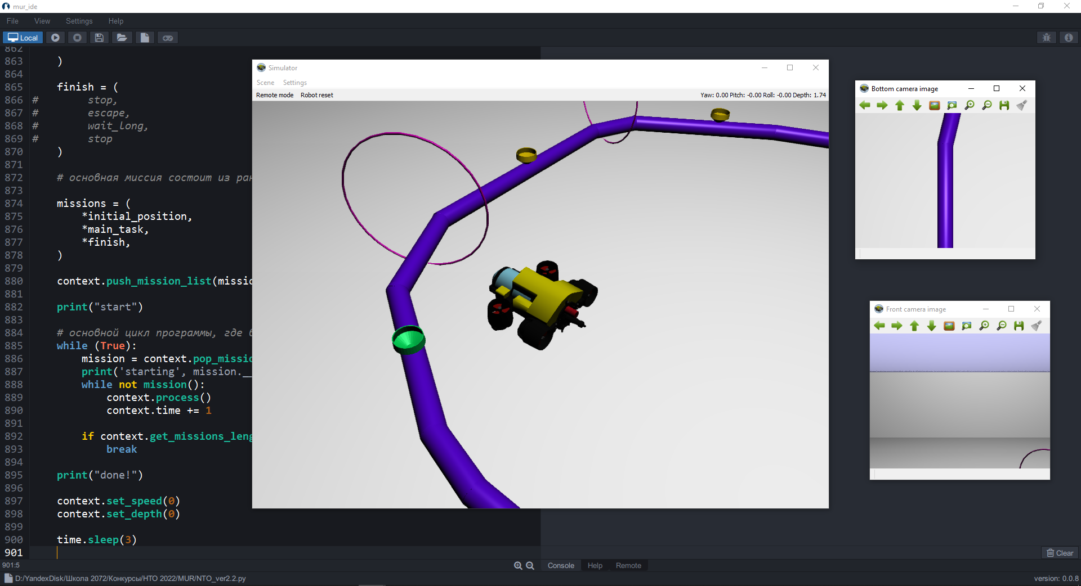

Рисунок 1. Пример интерфейса программы

Также, в качестве достоинства практики, необходимо отметить, что все ее материалы дублированы в виде видеозаписи на облачном хостинге, что позволяет пройти курс обучения дистанционно.

При программировании поведения робота можно использовать встроенные функции сброса груза на дно, выстрела торпедой и захвата манипулятором различных объектов. Это «соревновательные» функции позволяют использовать игровую компоненту в обучении, что способствует повышению мотивации детей к занятиям программированием.

Сцены для симулятора, в которых происходит движение робота, являются программируемыми, то есть, их можно создавать под различные задачи. Преподаватель может создавать новые сцены, например, для контрольной работы, чтобы понять как ученик освоил тему. Для создания сцен используется программа Urho3D Editor, которую можно загрузить по ссылке <https://disk.yandex.ru/d/-V736icUw5WQiQ> .

# Содержание практики

Практика состоит из ряда тем (глав), изучать которые можно в различном временном режиме, в зависимости от уровня подготовки обучаемых.

При обучении алгоритмам компьютерного зрения сделан акцент на методы распознавания цветных объектов различной геометрической формы: круги, квадраты и прямоугольники, треугольники. Определение цвета производится с помощью метода бинаризации. Изучаются способы определения местоположения детектированных объектов, их наклона и углов поворота, с целью разработки траектории движения робота, что важно при изучении методов ИИ.

Приведем список изучаемых тем:

## Тема №1. Установка MUR IDE.

Описание: На этом занятии учащиеся смогут скачать дистрибутив программы и установить его на компьютер.

Видео: <https://www.youtube.com/watch?v=MBAlJ0ABbI0>

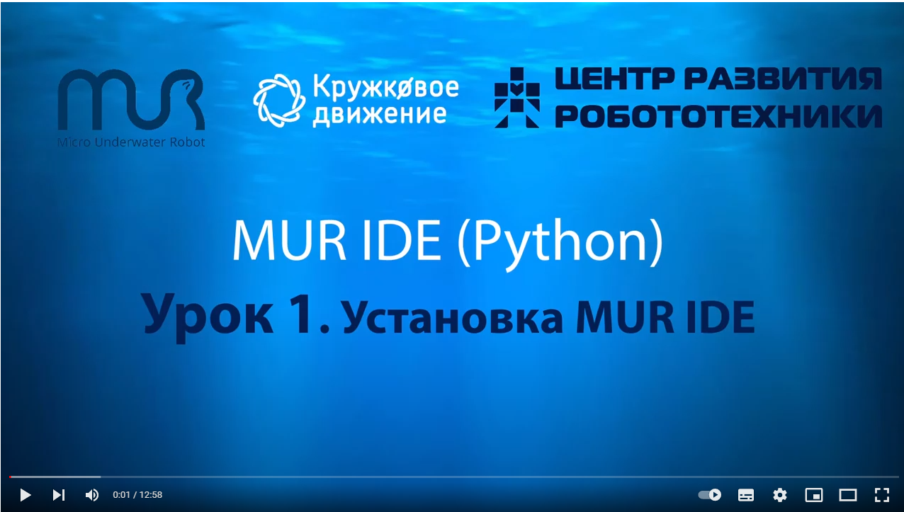

Рисунок 2. Установка MUR IDE

## Тема №2. Знакомство со средой MUR IDE.

Описание: На этом происходит введение в интерфейс программы, идет объяснение функций меню программы и знакомимся с встроенными в программу функциями управления роботом.

Видео: <https://www.youtube.com/watch?v=TlBs20MpL4o>

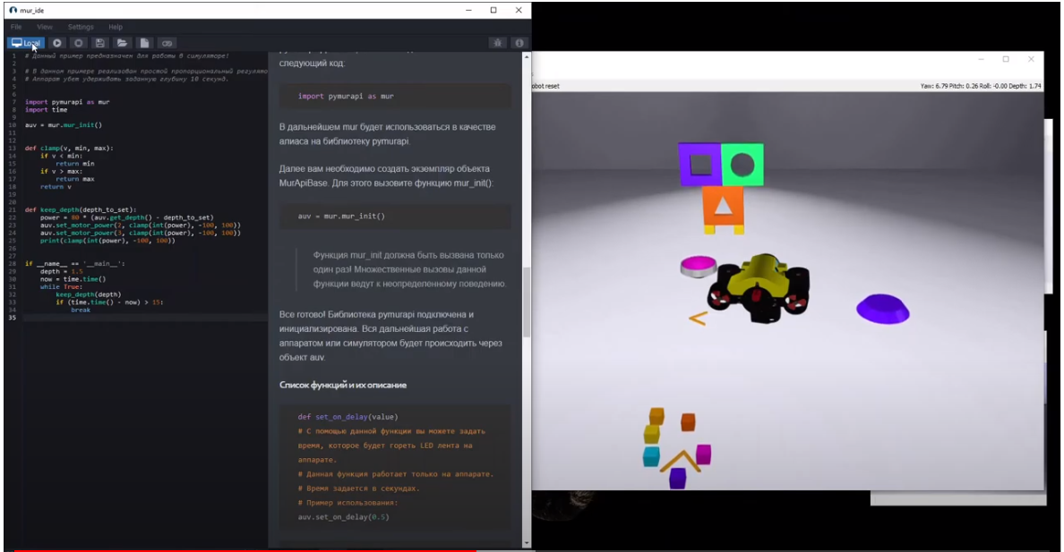

Рисунок 3. Знакомство со средой MUR IDE

## Тема №3. Телеметрия и функции управления аппаратом в MUR IDE.

Описание: Изучение функций из библиотеки Python pymurapi (встроена в murIDE), управляющих движением аппарата и выполняющих специальные «соревновательные» функции.

Видео: <https://www.youtube.com/watch?v=j-hTz8o5UG8>

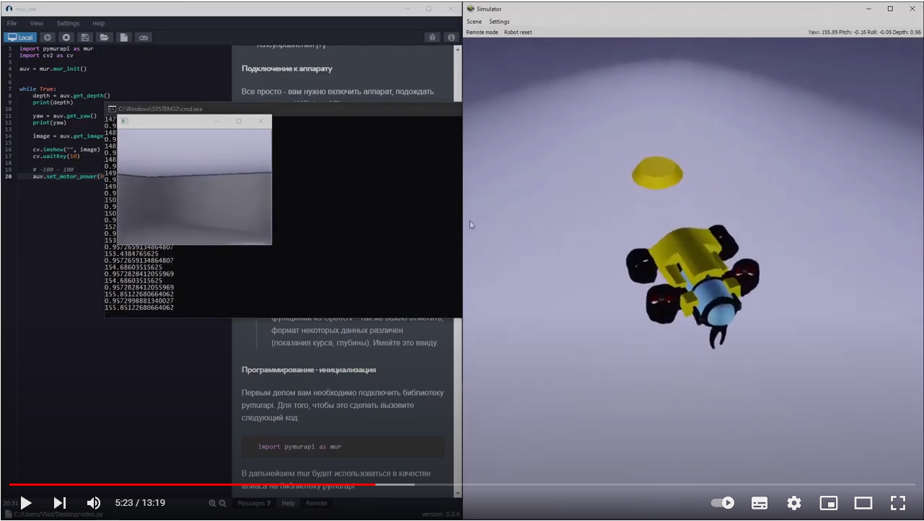

Рисунок 4. Пример работы телеметрии

## Тема №4. Регуляторы по глубине в MUR IDE. Релейный, пропорциональный и ПД-регулятор.

Описание: Введение в теорию регуляторов. Программирование различных типов регуляторов. Получение наглядного сравнения достоинств и особенностей движения с разными типами управления.

Видео: <https://www.youtube.com/watch?v=JtUDvtdj-sA>

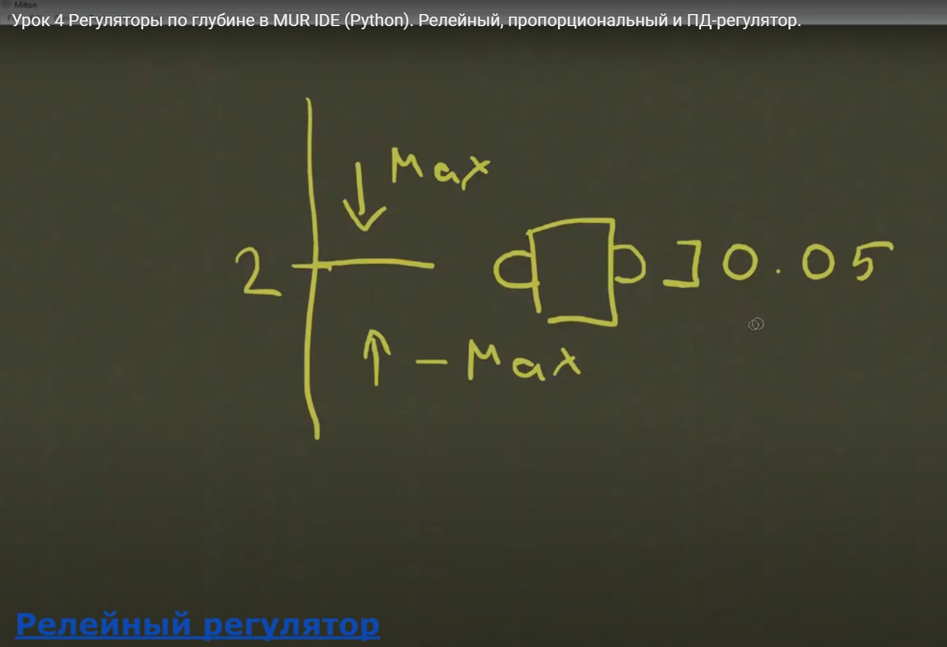

Рисунок 5. Схема работы регулятора по глубине

## Тема №5. ПД-регулятор по курсу. Одновременная работа регуляторов по курсу и глубине.

Описание: Написание программы одновременного регулирования движения робота по курсу и глубине. Используется пропорционально-интегральный регулятор.

Видео:

1. <https://www.youtube.com/watch?v=0xkwxGmQ8Fw>
2. <https://www.youtube.com/watch?v=rfpxpYWixSM>

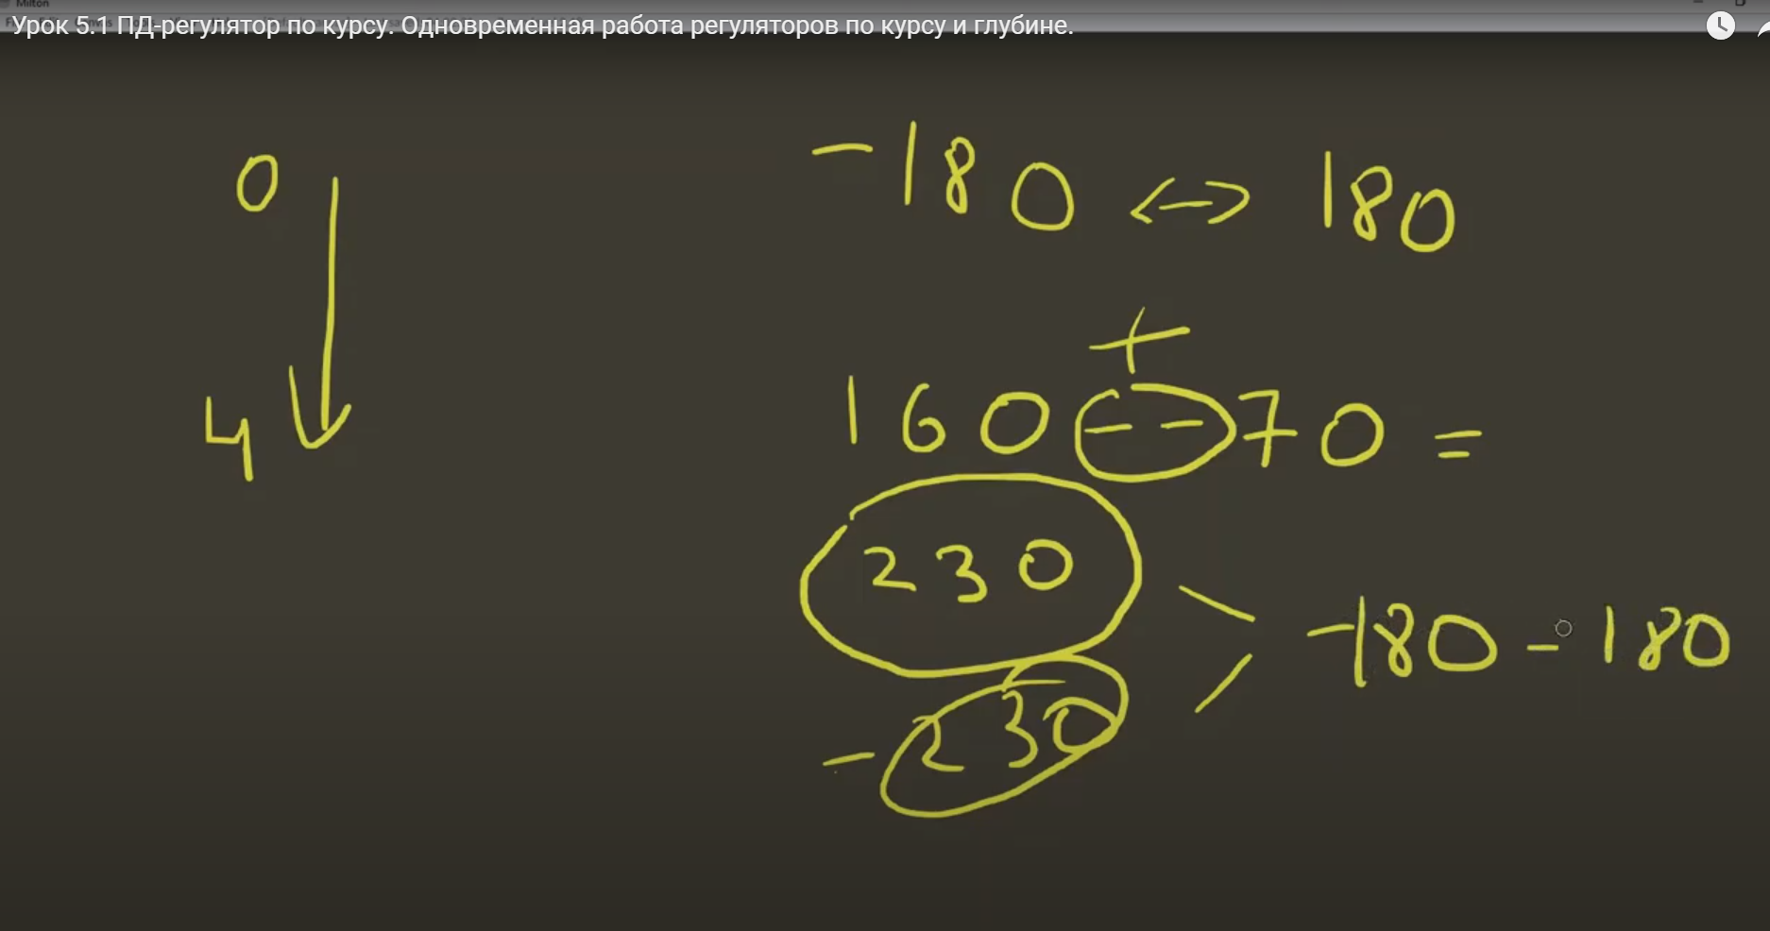

Рисунок 6. Схема совместной работы регуляторов

## Тема №6. Распознавание объектов по цвету.

Описание: Написание программы распознавания зеленого круга, синего прямоугольника и желтого куба.

Видео: <https://www.youtube.com/watch?v=hKXHs19m4Qc>

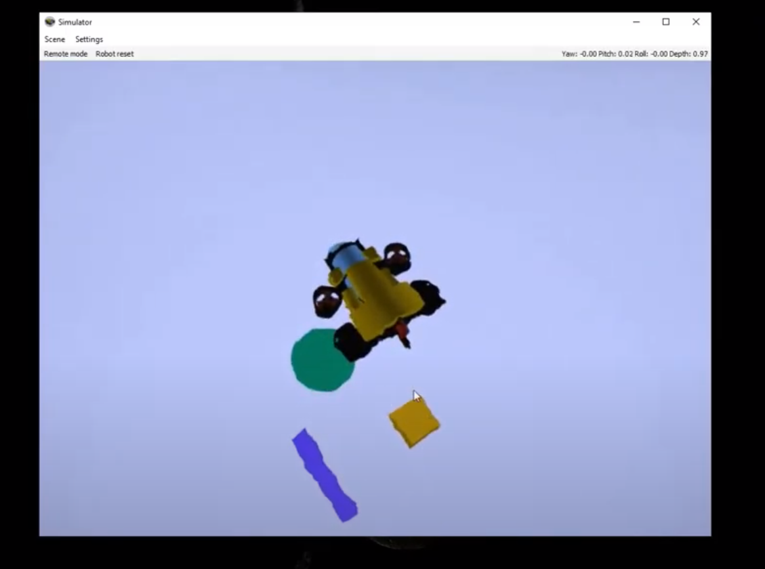

Рисунок 7. Пример сцены с тремя цветными фигурами

## Тема №7. Бинаризация – определение цвета на изображении.

Описание: Написание программы выявления нужного цвета на изображении с целью выделения контуров для дальнейшего анализа.

Видео: <https://www.youtube.com/watch?v=_WVdqXt6UUY>

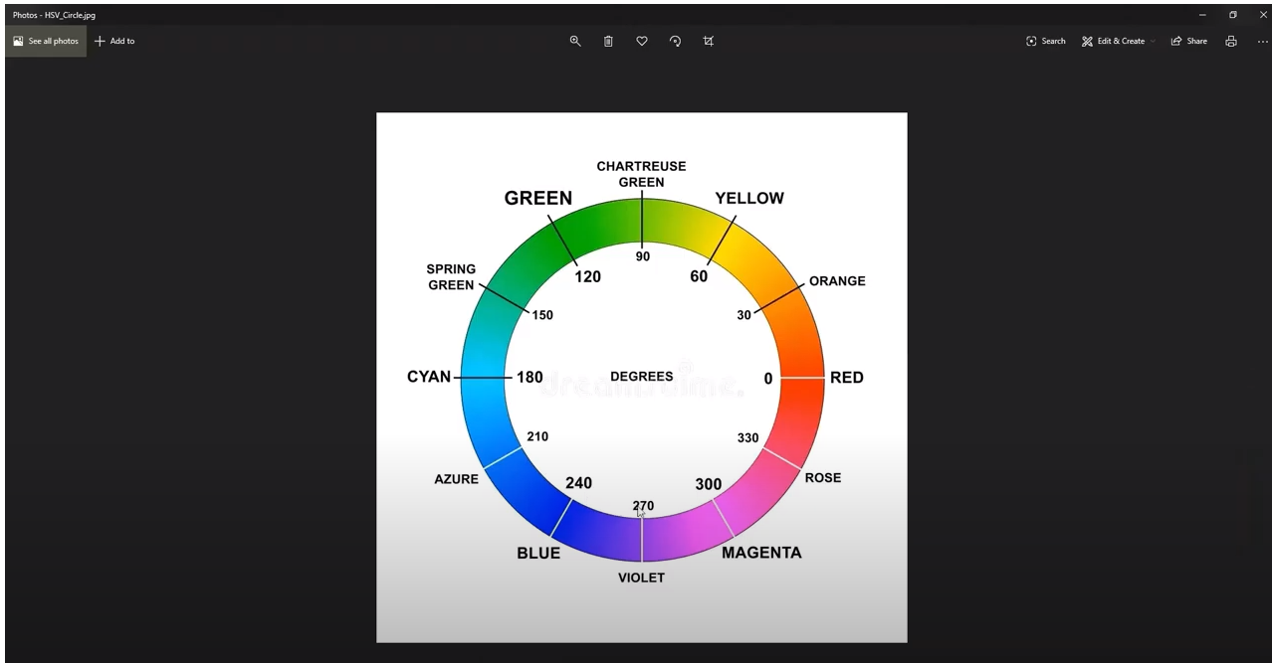

Рисунок 8. Определение цветового диапазона

## Тема №8. Получение координат распознанных объектов.

Описание: После выявления на изображении фигуры нужного цвета определяем ее координаты. Учимся отличать прямоугольник от квадрата.

Видео: <https://www.youtube.com/watch?v=b3zh1rpElXM>

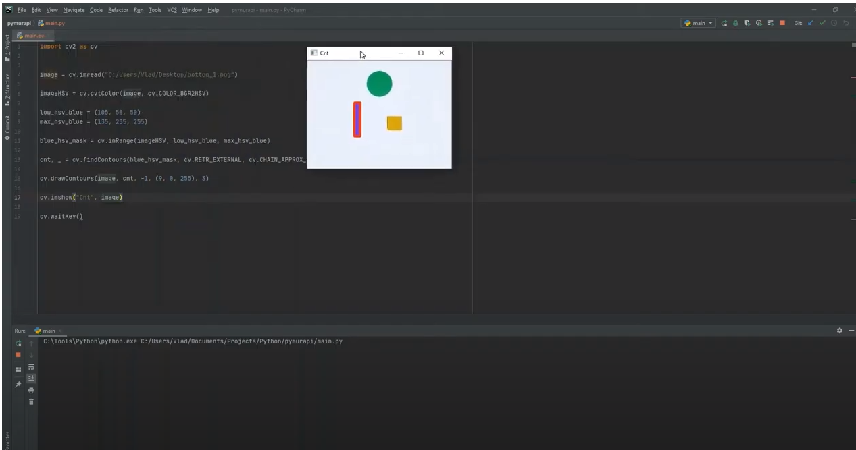

Рисунок 9. Пример изображения с нижней камеры робота

## Тема №8. Определение окружности на изображении.

Описание: Написание программы различения прямоугольников и окружностей.

Видео:

1. <https://www.youtube.com/watch?v=fg5o9jHLLIE&t=404s>
2. <https://www.youtube.com/watch?v=Pp566ylKkJs>

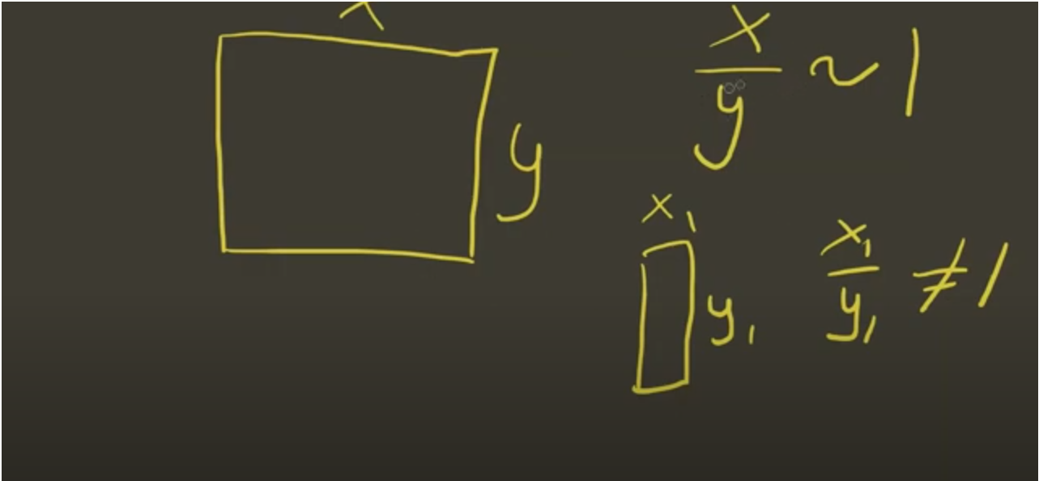

Рисунок 10. Алгоритм определения различия фигур

## Тема №9. Итоговая программа детекции цветных фигур.

Описание: Написание финальной версии программы различения цвета фигур и их формы. Выявление и рисование центра фигуры. Определение их размера.

Видео: <https://www.youtube.com/watch?v=ymAfXrgXeTA>

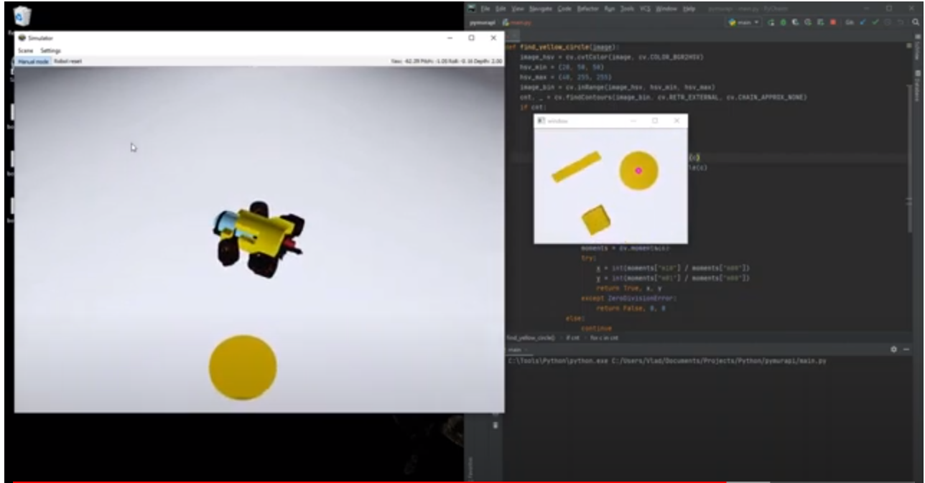

Рисунок 11. Результат работы программы

## Тема №10. Работа с симулятором из PyCharm и Visual Studio Code.

Описание: Формирование удобной среды разработки на языке Python с использованием сред разработки PyCharm и VSCode.

Видео: <https://www.youtube.com/watch?v=VQxMGMlwGJk>

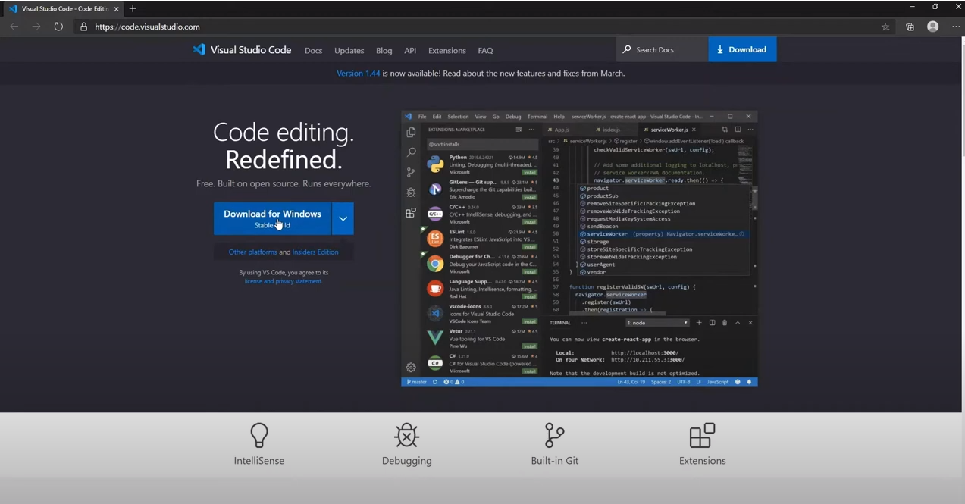

Рисунок 12. Установка редактора VSCode

## Тема №11. Стабилизация над объектом по изображению.

Описание: Разработка программы стабилизации над изображением. Используются наработки из предыдущих занятий по ПД-регулированию и определению окружности.

Видео:

1. <https://www.youtube.com/watch?v=odFxWdrtbfE&t=5s>
2. <https://www.youtube.com/watch?v=s49x3hOsKAE>

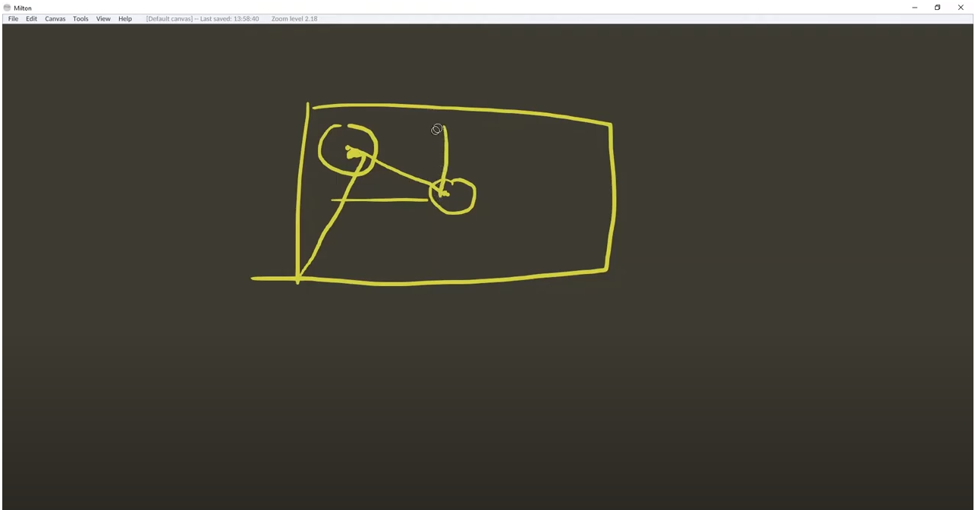

Рисунок 13. Схема стабилизации по X и Y

## Тема №11. Создание ООП-ядра движения подводного робота.

Описание: Разработка Python класса, автоматизирующего движение робота по курсу и глубине. Применение ядра для создания миссии распознавания желтого круга.

Видео: <https://www.youtube.com/watch?v=VztGBYtoUUQ>

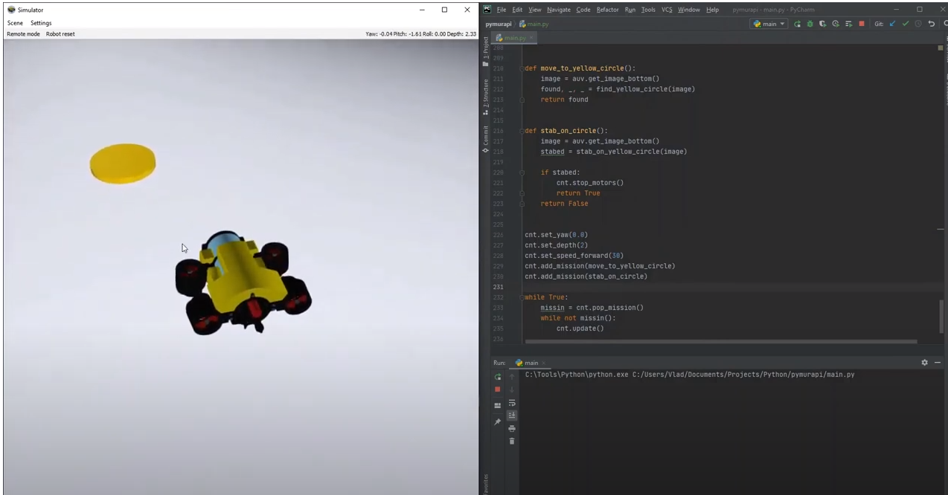

Рисунок 14. Пример движения робота к фигуре

## Тема №12. Самостоятельное создание сцен для симулятора.

Описание: Рассказывается как с помощью редактора Urho3D Editor создать сцену, которую можно использовать в симуляторе программы murIDE. Создание любых форм объектов любых цветов позволит педагогу создавать нужные сцены для контроля усвоения знаний.

Видео:

1. <https://www.youtube.com/watch?v=GPwwVc8DJn8&t=2s>
2. <https://www.youtube.com/watch?v=VRnUCDmYwnw>

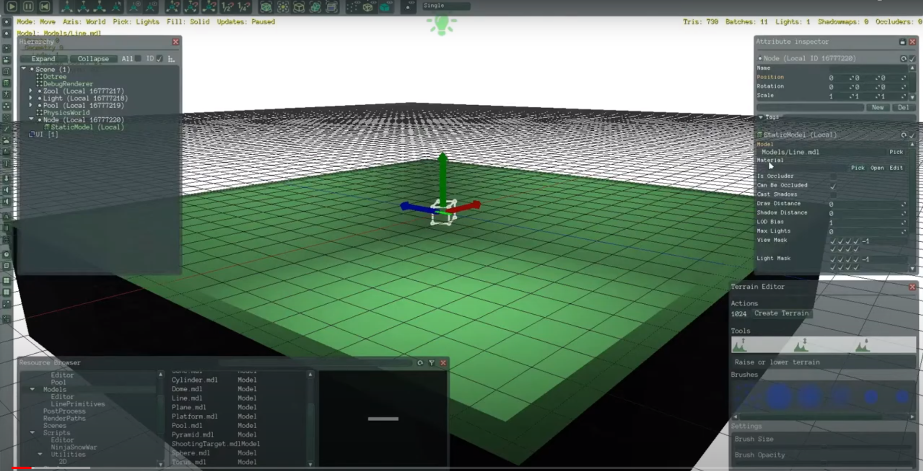

Рисунок 15. Пример разработки сцены

# Перспективы развития практики

Практика имеет достаточно серьезный потенциал для развития, связанный, в первую очередь, с расширением объекта ее применения. От использования симулятора для работы с техническим зрением можно достаточно быстро перейти к программированию реального автономного необитаемого подводного аппарата MiddleAUV (<https://robocenter.net/goods/kit/middleauv/>), который полностью интегрирован с программой murIDE. При этом у обучаемых развиваются hard-skills, поскольку для работы с реальным устройством необходимо знание электроники, владение технологией проектирования печатных плат и программирование микроконтроллеров.

Кроме того, изучение практики позволит обучаемым участвовать в различных чемпионатах и конкурсах, которые проводятся в России, что положительно скажется на мотивации детей и на результатах деятельности образовательной организации.

Приведем неполный список таких мероприятий, проходящих в разных городах нашей страны:

1. Национальная технологическая олимпиада (<https://ntcontest.ru/tracks/nto-school/>), профиль «Водные робототехнические системы».
2. Всероссийский научно-технический конкурс «ИнтЭРА» (<https://xn--80appmj0e.xn--p1ai/>), направление «Морская подводная робототехника».
3. Олимпиада Innopolis Open, г. Иннополис (<https://robolymp.ru/>), профиль «Интеллектуальные необитаемые подводные аппараты».
4. Russia Far-East Regional MATE ROV Competition, г. Владивосток (https://robocenter.org/competition/mate-rov-competition/).

Необходимо заметить, что существует достаточное количество международных соревнований по подводной робототехнике, в которых можно принять участие командам образовательных организаций, например, MATE ROV Competition (<https://materovcompetition.org/>).

Таким образом, можно констатировать, что изучение предложенной практики позволяет обучаемым практически «бесконечно» совершенствовать свои знания и результаты.

# Тиражируемость и масштабирование

Подробное описание практики совместно с наличием видеозаписи всех ее тем позволяет любой образовательной организации внести ее в свой учебный план либо как элективный курс для инженерных классов, либо как кружок дополнительного образования для желающих изучать ИИ в школе.

Закупка подводного робота MiddleAUV в рамках обеспечения проекта «Инженерный класс в московской школе» позволит начать обучение детей на реальном высокотехнологичном оборудовании с прицелом на участие в соревнованиях и чемпионатах.

В качестве примера можно привести сотрудничество с Образовательным комплексом «Юго-Запад», студенты которого были членами команд, победивших в олимпиадах Олимпиада Innopolis Open.

# Практические результаты практики

Обучаемые ГБОУ Школа №2072, прошедшие указанную практику, добились значительных результатов в соревновательной деятельности. Так, команды школы в 2020 – 2022 годах стали победителями и призерами олимпиады Innopolis Open по профилю «Интеллектуальные необитаемые подводные аппараты».

В 2022 году команды школы прошла во 2-й этап Национальной технологической олимпиады по направлению «Морская подводная робототехника», где недобрали 1 балл из 240, чтобы пройти в финал в г. Владивостоке.

В 2021 году наша команда заняла 2 место на Всероссийском научно-техническом конкурсе «ИнтЭРА».

# Ссылки

1. <https://disk.yandex.ru/i/UANZlMNCGBkNzA> - описание интерфейса программы murIDE и инструкция по библиотеке pymurapi (Python).
2. https://www.python.org/ - официальный сайт разработчиков языка Python.
3. https://opencv.org/ – официальный сайт разработчиков библиотеки OpenCV.
4. <https://github.com/murproject> - исходный код программы murIDE.
5. <https://sch2072v.mskobr.ru/> - официальный сайт ГБОУ «Школа №2072».
6. <https://disk.yandex.ru/i/4TM92kc23t_N4w> - видео работы программы выполнения задания Национальной технологической олимпиады 2022.